GUIA PARA COMPLETAR FICHA DE REGISTRO DE FIRMAS PARTICIPANTES

Para designar ante CAVALI a los representantes de su empresa que se encuentran autorizados a acceder a los servicios vinculados al Registro Contable que administramos deberá completar la Ficha de Registro de Firmas y adjuntar la documentación que se señala a continuación:

Completar la Ficha de Registro de Firmas de la siguiente manera:

  - Datos del Participante:

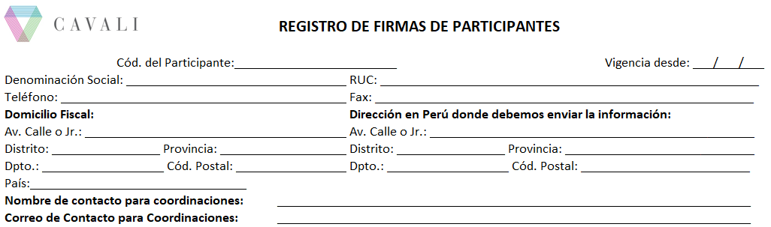
  - Nombre de los representantes autorizados: nombre de las personas, número de DNI y el cargo que desempeñan en la empresa. En caso de ser extranjero, en el documento de identidad se colocará el número de carnet de extranjería. La firma de la persona autorizada debe encontrarse dentro del recuadro correspondiente.

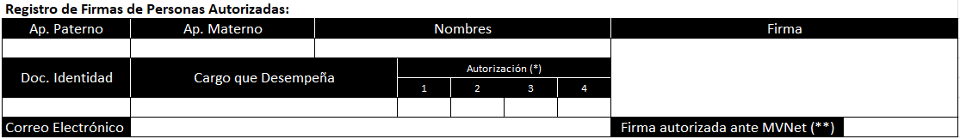

Necesariamente se deberán marcar los recuadros que aparecen en el Registro de Firma según corresponda, a fin de evitar que el registro sea observado:

    - En el que se acreditan las facultades que goza representante: aquí deberán marcar según corresponda las facultades que se desee otorgar al representante.



Facultad 1: Solicitar, proporcionar y/o recibir información referente a los valores mobiliarios y/o títulos valores registrados en CAVALI, incluyendo la facultad de (i) solicitar los servicios relacionados al registro de valores, compensación y liquidación de operaciones, administración de garantías; y (ii) suscribir y presentar a CAVALI las solicitudes de servicios de registro de títulos valores, según lo dispuesto en el Reglamento Interno de CAVALI.

Facultad 2: Ejecutar las siguientes operaciones respecto de valores mobiliarios y/o títulos valores, (i) realizar su inscripción en el Registro Contable, sea a través de un proceso de desmaterialización y/o anotación en cuenta; (ii) realizar cancelaciones, reversiones, retiros y/o anulaciones en el Registro Contable; (iii) solicitar y aceptar traspasos hacia y desde las cuentas matrices de los Participantes de CAVALI; y (iv) otras establecidas en el Reglamento Interno de CAVALI, según corresponda.

Facultad 3: Solicitar la creación y administración de cuentas de usuario en los aplicativos que ponga a disposición CAVALI para facilitar la administración directa de dichas cuentas, a fin de que los titulares de dichas cuentas de usuario puedan ejecutar las operaciones mencionadas en la Facultad 2 anterior. Conforme a lo establecido en el literal aa. del artículo 5° del Capítulo II “De los Participantes” del Reglamento Interno de CAVALI, el Participante asume total responsabilidad por la utilización de dichos aplicativos.

Facultad 4: Solicitar el retiro de Representantes Autorizados del Registro de Firmas.

El representante a quien se le otorgue la Facultad 3 deberá acreditar con vigencia poder, que cuenta con poder suficiente para delegar la representación ante personas jurídicas, instituciones y/o entidades privadas. En su defecto, cuando la persona autorizada ostente el cargo de Gerente General o administrador de la sociedad, le será aplicable lo dispuesto en el artículo 14° de la Ley General de Sociedades. Esta disposición también le será aplicable a los cargos gerenciales debidamente inscritos en la Partida Electrónica de la sociedad, siempre que no se haya establecido en ella, limitación o restricción alguna respecto de las facultades de delegación.
    - En el que se acreditan si tienen firma autorizada ante MVNET: En caso el representante tenga certificado digital (MVnet) deberán marcar el siguiente recuadro.

Certificado Digital (**)

En caso no se marque dicha casilla, se entenderá que el participante no ha autorizado a la persona que se busca acreditar, para que reciba comunicaciones via MVnet.
  - Se instruya a CAVALI, si se desea reemplazar la ficha anterior, o si se desea incorporar a las personas autorizadas: Aquí solo se deberá marcar una de las opciones.

Marque con una (X) si esta ficha es para:
 Reemplazar la ficha anterior.
Incorporar firma de personas autorizadas.

El marcado de ambas casillas ameritará que el participante envíe una aclaratoria a CAVALI precisando la instrucción.

  - El Registro de Firmas deberá estar debidamente suscrito por su representante legal u otro apoderado con poderes suficientes de “representación de la sociedad ante personas jurídicas, instituciones y/o entidades privadas”, y además que cuente con poderes de delegación, sustitución o nombramiento de mandatarios, a fin de dar validez a todo el registro de firmas. Si se incorpora al representante legal como persona autorizada deberán ser completados sus datos en el mismo registro de firmas de acuerdo a lo señalado en el punto 1.2.

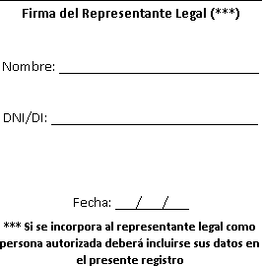

Adjuntar los siguientes documentos:

  - Los poderes inscritos en Registros Públicos de las personas autorizadas y del representante legal o apoderado con poderes suficientes que suscribió el Registro de Firmas, con la finalidad de acreditar que estas personas tienen la facultad de “representación de la sociedad ante personas jurídicas, instituciones y/o entidades privadas”. La copia literal de los poderes de sus representantes donde se muestre el detalle de sus facultades y/o la vigencia de poder otorgado por la oficina registral correspondiente, no deberán tener una antigüedad mayor de 30 días calendario.

Cabe precisar que para dichos efectos no se considerará como válido copias de las actas de la empresa, sino solo la inscripción en Registros Públicos.
En caso la persona autorizada en la Ficha no tenga poderes suficientes de “representación de la sociedad ante personas jurídicas, instituciones y/o entidades privadas”, bastará con verificar que el representante legal u apoderado que suscribe la Ficha de Registro de Firmas, tenga poderes suficientes para delegar facultades de representación.

  - Copia simple del documento nacional de identidad de cada persona autorizada que se desee acreditar en el Registro de Firmas.
Cabe señalar que de conformidad con lo establecido en el artículo 11° del Capítulo II “De los Participantes”, y en el artículo 15º del Capítulo III “De los Emisores y sus Valores” del Reglamento Interno de CAVALI, respectivamente, es responsabilidad de su empresa cualquier instrucción u orden escrita o enviada a través de medios electrónicos que curse cualquiera de sus representantes autorizados, o cuando dicha persona ya no tenga capacidad de representante y este hecho no hubiese sido informado por escrito a CAVALI con anticipación al momento en que las instrucciones u órdenes sean recibidas. Por tanto, resulta recomendable mantener el Registro de Firmas permanentemente actualizado.
Finalmente, la Ficha de Registro de Firmas debidamente completada conjuntamente con los documentos solicitados podrá ser remitida por los siguientes medios:
- En físico a nuestra oficina ubicada en Av. Jorge Basadre 347, Piso 8, San Isidro, Lima. El registro de firmas deberá tener las firmas manuscritas, tanto de los firmantes como del representante legal.
- A través de MVNET, si el envío se realiza con la firma digital del representante legal de la empresa. La firma de las nuevas personas autorizadas podrá ser digitalizada.
- A través de mesa de partes virtual de CAVALI mesadepartes@cavali.com.pe si es que la firma del representante legal es electrónica de conformidad con lo dispuesto por el artículo 141-A del Código Civil, Ley 27269, Ley de Firmas y Certificados Digitales y su Reglamento.

